

SECRETARIA REGIONAL DE EDUCAÇÃO E CULTURA
DIRECÇÃO REGIONAL DE EDUCAÇÃO

DIVISÃO DE PROJECTOS DE COMPLEMENTO CURRICULAR

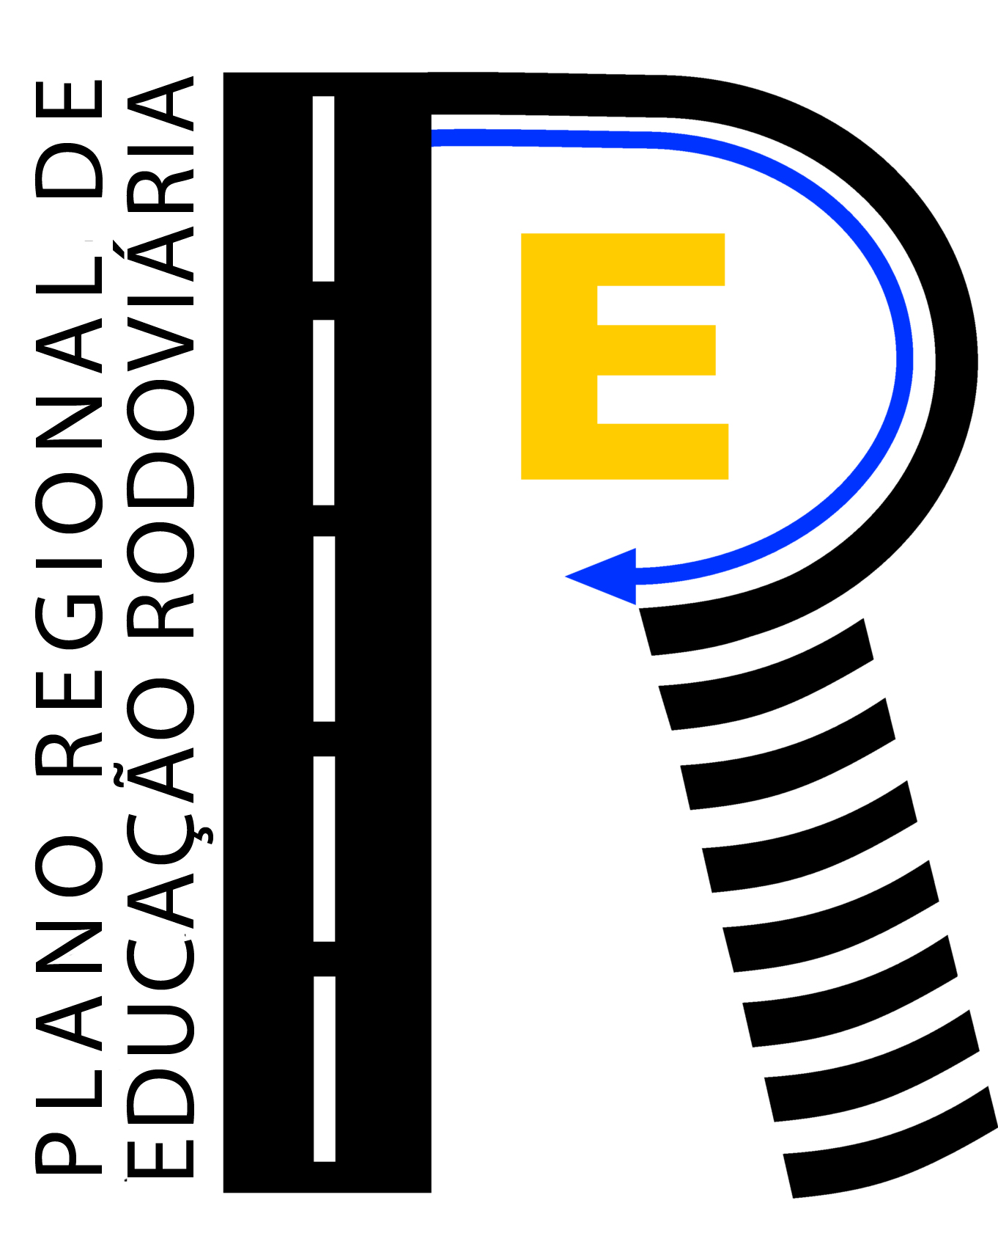
Plano Regional de Educação Rodoviária (PRER) 2009/2010

Taça Escolar de Educação Rodoviária – TESTE DE AVALIAÇÃO (Escrito)

3º Ciclo do Ensino Básico – FINAL REGIONAL
A preencher pelo participante (em maiúsculas)
estabelecimento de Ensino:_________________________________________________________________
Nome do Aluno: _________________________________________________________________________
Ano: _____º Turma: _____ N.º ______ Data de Nascimento: ___/___/_______

Assinatura do Professor Corrector: _____________________ CLASSIFICAÇÃO:_____________________

Lê atentamente todas as questões e observa as imagens. Responde conforme as indicações dadas.

Assinala com uma cruz (x) a resposta que consideras correcta. Cada pergunta tem apenas UMA resposta certa.
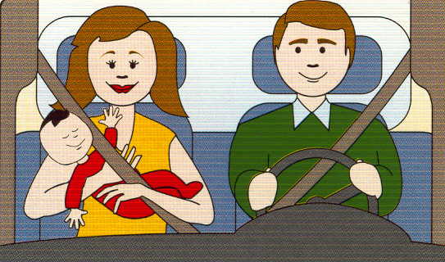
1. Achas que este bebé é transportado correctamente?

a) Não, porque devia viajar numa cadeirinha especial.

b) Sim, porque a mãe leva-o ao colo e a viagem é curta.

2. Supõe que os teus pais te levam diariamente à escola de carro. Onde é que eles devem parar?

a) Junto ao passeio do lado contrário ao da escola.

b) Junto ao passeio do lado da escola.
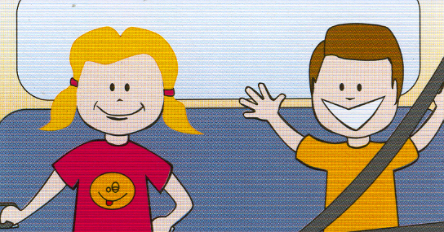
3. Qual te parece ser a criança que viaja correctamente?

a) A rapariga, porque está a segurar-se à pega da porta.

b) O rapaz, porque usa o cinto de segurança.
4. Imagina que o veículo em que seguias envolveu-se num acidente e tu foste o único sem qualquer ferimento. Mantiveste-te calmo para pensar, de modo a resolveres as coisas da melhor forma possível. De imediato ligaste para o:

a) 118.

b) 112.

5. Supõe que o pai do teu melhor amigo de 6 anos, leva-o todos os dias para a escola de moto. Parece-te uma decisão correcta?
a) Não, porque nos motociclos, triciclos, quadriciclos e ciclomotores é proibido o transporte de passageiros de idade inferior a 7 anos, salvo tratando-se de veículos providos de caixa rígida não destinada apenas ao transporte de carga.

b) Sim, porque não põe em risco a estabilidade do veículo.

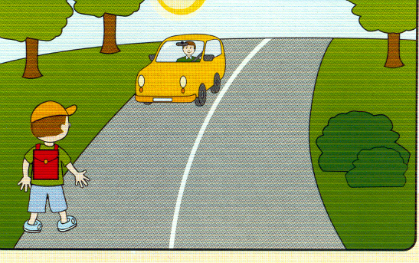
6. O Miguel vai para a escola. Achas que está a caminhar correctamente?

a) Não, porque devia ir do outro lado da estrada.

b) Sim, porque caminha de frente para os veículos.

7. Ao contrário do Miguel, muitos colegas seus usam transporte público ou escolar para diariamente se deslocarem para a escola. Qual o que consideras que corre mais riscos?
a) O André, aguarda que o transporte público ou escolar arranque, antes de atravessar a estrada e só depois de olhar à esquerda, à direita e novamente à esquerda, sem correr e apenas quando não há veículos a circular.

b) O Pedro atravessa a estrada ainda com o autocarro na paragem e muitas vezes detém-se no eixo da via para deixar passar veículos em ultrapassagem ou que circulam em sentido contrário.

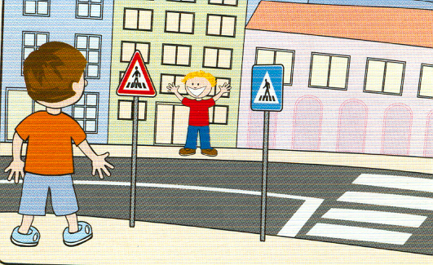
8. O Manuel está a chamar o João. Para ir ter com ele, o que é que o João deve fazer?

a) Atravessar onde se encontra.

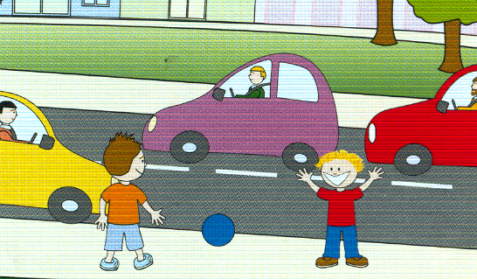
b) Andar um pouco mais e atravessar na passagem para peões.
9. Parece-te que o João e o Miguel estão a brincar num local seguro?

a) Não. Estão muito perto da faixa de rodagem.

b) Sim. Estão a brincar no passeio.

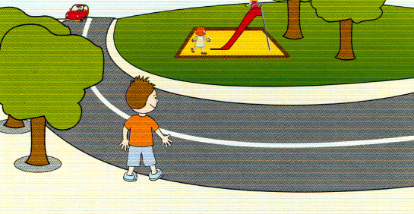
10. O Miguel quer ir ao jardim. Achas que está a atravessar no local mais seguro?

a) Não, porque não consegue ver os veículos que se aproximam.

b) Sim, porque assim está mais perto do jardim.

11. Ontem, de manhã, dois jovens desciam a Rua 5 de Outubro, numa bicicleta, sem capacete e ultrapassando automóveis. Fonte: DNOTICIAS.pt 15-05-2010
Consideras adequadas as situações descritas na notícia?
a) Sim, porque o capacete de nada lhes serviria em caso de acidente e as ultrapassagens foram feitas no eixo da via, por se tratar de uma rua de sentido único.

b) Não, porque a ausência de capacete poderia, em caso de acidente, produzir graves ferimentos e os ciclistas só devem ultrapassar veículos que se deslocam devagar e, mesmo assim, só devem fazê-lo, se for mesmo necessário.

12. Imagina que nos teus passeios de bicicleta, o teu melhor amigo costuma levar o seu irmão mais novo na mesma bicicleta que ele. Consideras uma decisão correcta?
a) Sim, porque não põe em risco a estabilidade do veículo.

b) Não, porque os velocípedes (bicicletas) só podem transportar o respectivo condutor, salvo se forem dotados de mais de um par de pedais capaz de accionar o veículo, caso em que o número máximo de pessoas a transportar corresponda ao número de pares de pedais.

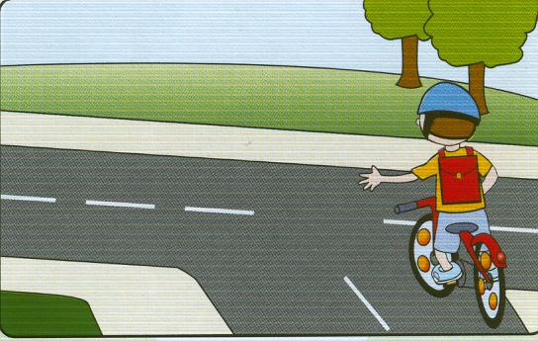
13. O Francisco está a fazer tudo correctamente?

a) Sim, porque está a fazer sinal indicando que vai virar.

b) Não, porque não se encostou ao eixo da via.
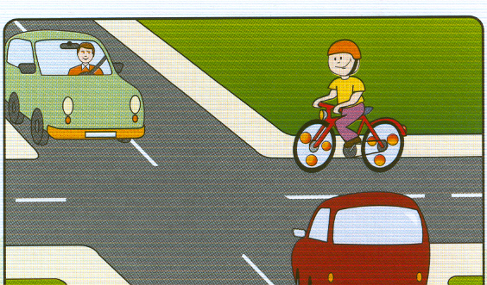
14. Quando é que o Bruno pode passar?

a) Depois dos automóveis.

b) Antes dos automóveis.

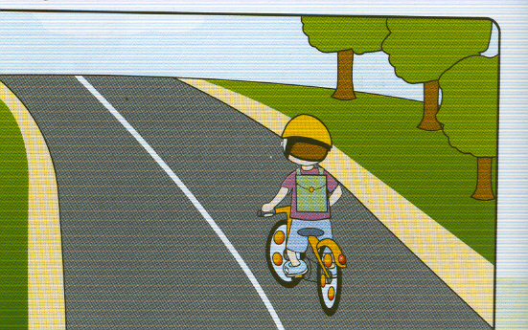
15. Este menino está a fazer tudo correctamente?
a) Não, porque devia circular encostado à berma, deixando mais espaço para os outros veículos.

b) Sim, porque está a circular na direita da faixa de rodagem.
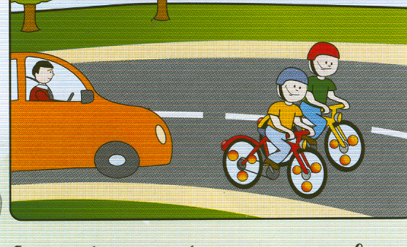
16. Estes ciclistas circulam correctamente?

a) Sim, porque circulam os dois na via da direita.

b) Não, porque circulam a par.
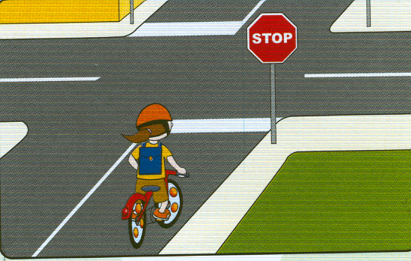
17. Como é que esta menina se deve comportar?

a) Avançar, se não houver veículos a aproximar-se.

b) Parar sempre, mesmo que não se aproximem veículos.
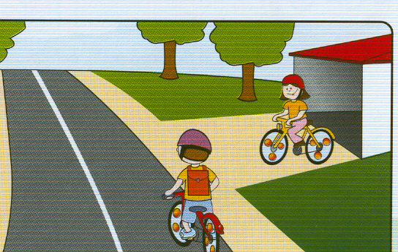
18. A Matilde parou. Comportou-se correctamente?

a) Sim, como está a sair da garagem, tem de esperar que o ciclista passe.

b) Não, como está à direita do ciclista, pode passar antes dele.
19. Supõe que numa reunião de ciclistas em que participavas, um dos órgãos da tua bicicleta se partiu, impossibilitando-te de prosseguir. Sem nenhum automóvel de apoio, tiveste de levar a bicicleta à mão e como tal tiveste de te comportar como um peão, o que te obrigou:

a) A caminhar pelos passeios e bermas.
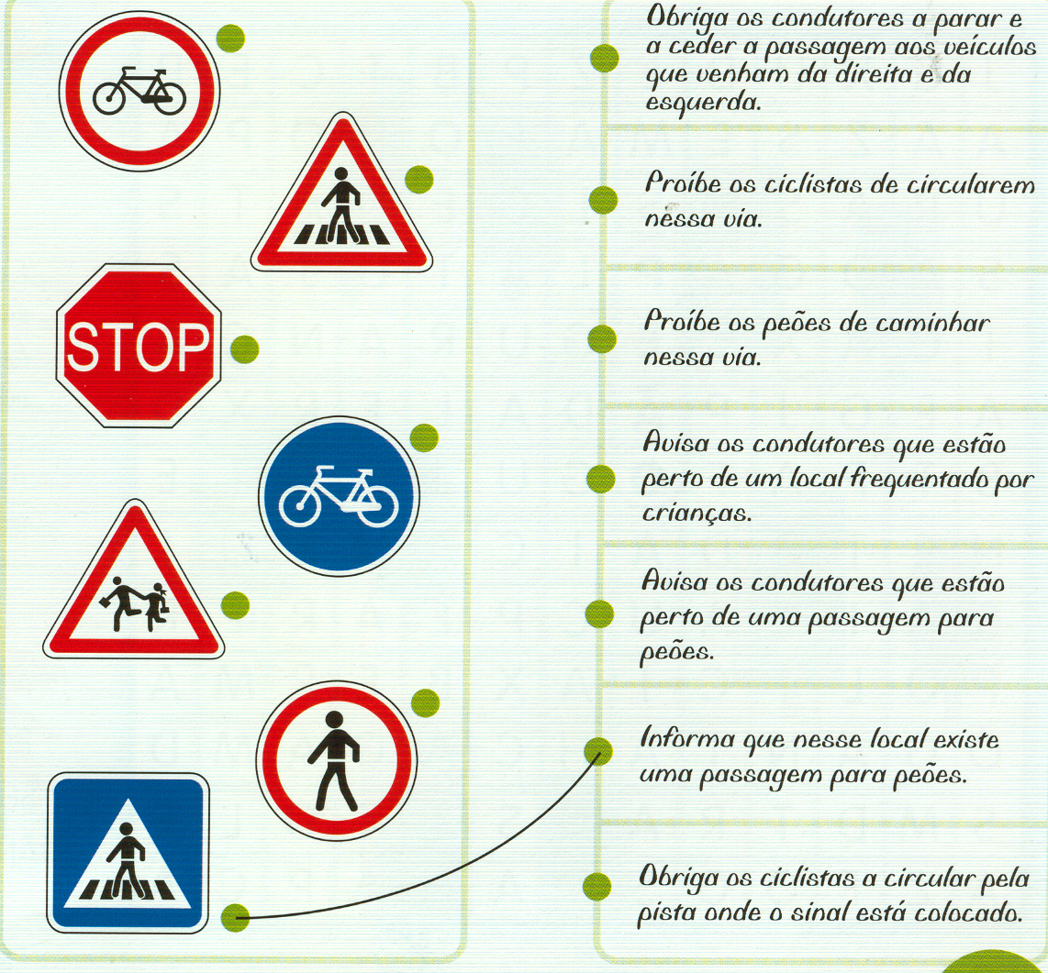
b) A circular na faixa de rodagem, caminhando de costas para os veículos que circulavam no mesmo sentido que o teu.

A cada sinal da esquerda corresponde uma caixa de texto da direita. Une-os com um traço.
20. Identifica o que cada sinal quer dizer. Dois já estão, os outros são contigo!
COTAÇÕES
Questões 1 a 19 | 20
5% cada resposta correcta | 5x1%
Equipa Coordenadora do PRER 2009/2010

